Федеральное государственное автономное образовательное учреждение высшего образования«Московский физико-технический институт (национальный исследовательский университет)»

Отчёт по лабораторной работе:
Пульс и артериальное давление

Выполнил:
студенты первого курса
группы Б03-102
Сериков Василий
Волошиновский Даниил
Куликов Максим

Москва, 2021
Оглавление
1. Введение 3
1.1. Цели 3
1.2. Задачи 3
2. Теория 3
2.1. Термины и определения 6
2.2. Физическая система. 7
2.3. Экспериментальная установка 7
3. Программа и методика измерений 10
3.1. Методика калибровки 10
3.2. Методика измерений 11
3.3. Программа эксперимента 11
4. Обработка данных 11
4.1. Сглаживание графиков 11
4.2. Методика обработки данных 11
5. Код программы 12
5.1. Скрипт обработки данных 13
6. Эксперимент 13
6.1. Калибровка 13
6.2. График давления 14
7. Результаты 15
8. Итоги лабораторной работы 15

Введение

Цели
При помощи компьютера, АЦП, датчика давления и тонометра измерить артериальное давление и вычислить пульс в состоянии покоя и после физической нагрузки.

Задачи
Экспериментатору необходимо получить данные, то есть провести калибровку (получить и сохранить показания АЦП при различных давлениях), провести основной эксперимент (получить и сохранить показания АЦП при измерении давления в состоянии покоя и после физической нагрузки).
Программисту необходимо обработать данные, то есть получить коэффициент калибровки, построить график давления в состоянии покоя и после физической нагрузки, построить график пульса в состоянии покоя и после физической нагрузки.

Теория
Кровеносная система человека состоит из сердца и сосудистой системы, которая делится на артериальную, венозную и капиллярную. В организме человека циркулирует около 5 литров крови. Циркуляция крови в системе кровообращения происходит при сокращении мускулатуры сердца в результате импульсов, создаваемых, прежде всего желудочками сердца. При выталкивании крови из сердца образуется пульсовая волна, амплитуда которой постепенно угасает по мере прохождения по сосудам, при этом скорость ее распространения зависит как от величины артериального давления, так и от эластичности стенок сосудов. Цикл работы сердца разделяется на две основные части: систолу и диастолу. Систола определяется как период сокращения сердечных мышц, особенно мышц желудочка, во время которого кровь выталкивается в легочную артерию и в аорту. Диастола — это период расслабления и расширения полостей сердца, во время которого они наполняются кровью. Систолическое (наивысшее) давление крови взрослого человека равно 95÷140 мм рт. ст.; среднее 120 мм рт. ст. Эти значения могут существенно изменяться в зависимости от возраста, состояния здоровья, климата и т.п. Нормальное диастолическое (низшее) давление крови 60÷90 мм рт. ст., при этом среднее значение в большинстве случаев ~80 мм рт. ст. Если мы рассмотрим модель распределения крови при вертикальном положении тела с неработающим сердцем, то увидим, что кровь будет находиться только в сосудах, ниже уровня, на котором давление равно атмосферному, а расположенные выше этого уровня сосуды спадут. Ниже этого уровня давление в сосудах (относительно атмосферного давления) определится гидростатическим законом:
(1)
где - плотность крови, h — расстояние до уровня, при котором давления уравниваются (для сосудов, лежащих выше равновесия, значения h будут отрицательными). Принято считать, что уровень равновесия давлений (h = 0) находится на уровне сердца. За счет гидростатического давления у человека давление в поднятой над головой руке будет в 5÷6 раз меньше, чем у щиколотки ноги.
Примером влияния гравитационных сил на кровообращение и его саморегуляцию является обморок, когда у человека резко возрастает объем крови в венах ног, что иногда происходит в жару или при резком вставании. При этом давление наполнения сердца падает, что снижает его производительность, из-за чего уменьшается кровоснабжение мозга. В результате этого человек падает и принимает горизонтальное положение. Таким образом устраняется сила, удерживающая кровь в сосудах ног, и обморок становится менее глубоким. Помимо гидростатики, давление в сосудах человека обуславливается гидродинамической составляющей. Перемещение крови по сосуду обеспечивается разностью давлений на его концах ΔP. Для кровотока Q через сосуд с гидродинамическим сопротивлением R справедливо соотношение:
(2)
Причём R пропорционально вязкости крови и длине сосуда, но обратно пропорционально четвертой степени диаметра сосуда. Поскольку артерии руки имеют большой диаметр и находятся недалеко от сердца, то при измерении артериального давления изменение давления за счет гидродинамической составляющей невелико (2÷3 мм рт. ст.). Запишем эту формулу для разветвленного участка сосудистого русла. Например, для большого круга кровообращения давление на венозном конце русла ( Pb ) близко к нулю, и формула примет вид
(3)
Где — среднее артериальное давление.
Нахождение сопротивления при последовательном или параллельном соединении сосудов вычисляется по закону Ома, т.е. что и для вычисления сопротивления в системе резисторов в электротехнике. Кровь по сосудам не только перемещается, но и пульсирует (за счет работы сердца), поэтому в механике кровообращения следует учитывать не только сопротивление сосудов, но и их жесткость E (аналог ёмкости в электротехнике). Формула, связывающая систолическое и диастолическое артериальные давления:
(4)
(5)
где – длительность диастолы ~ 0,64 с (в норме).
Причём она существенно уменьшается с ростом частоты пульса (в отличие от длительности систолы, которая является почти постоянной величиной ~ 0,28 с). Разница между верхним и нижним артериальными давлениями увеличивается при расширении сосудов (например, в парилке) и при понижении частоты пульса.
Систолическое и диастолическое артериальные давления снимаются с брахиальной артерии руки. Обычно врачи измеряют давление с помощью манжеты, надуваемой воздухом посредством резиновой груши до давления, заведомо превышающее систолическое. При этом происходит пережатие манжетой брахиальной артерии и кровоток в ней прекращается. По мере стравливания воздуха из манжеты давление в ней понижается и на определенном его уровне (систолическом) в артерии за манжетой начинаются пульсации крови, прослушивающиеся с помощью датчика (фонендоскопа) как характерные звуки (так называемые тоны Короткова, предложенные им ещё в 1904 г.). При дальнейшем понижении давления в манжете тоны уменьшаются по амплитуде (в фонендоскопе становятся глухими), а затем и вовсе исчезают. Ультразвуковыми методами показано, что появление тонов Короткова совпадает с возобновлением течения крови через сдавленный участок аорты конечности. Возникновение тонов связано с самовозбуждающимися колебаниями за манжетой при суженном просвете сосуда, из-за неустойчивости механической системы “поток-стенка сосуда”. Диастолическому давлению соответствует появление “глухих” тонов Короткова. Анализ колебаний в тонах Короткова проводят рассмотрением их частотных составляющих, т.к. в фазе диастолы наблюдается значительное уменьшение амплитуды в диапазоне частот 60÷180 Гц. Поэтому основную сложность представляет измерение диастолического или нижнего артериального давления (НАД). На величину ошибки оценки НАД влияет скорость стравливания воздуха из манжеты, т.е. чем меньше скорость стравливания, тем точнее результат.
В данной работе предлагается проанализировать запись изменения давления в манжете во времени и на этой основе сделать выводы о величине артериального давления и частоте сердечных сокращений (ЧСС). Суть измерений заключается в том, что в случае, когда давление в манжете выше систолического давления, пульсации в артерии не будут сказываться на давлении в манжете, и никаких пульсаций в ней наблюдаться не будет. В том случае, когда давление в манжете будет ниже НАД, пульсаций давления в манжете также не будет. Таким образом, по мере уменьшения давления в манжете в ней сначала появятся пульсации давления, а затем их амплитуда начнет уменьшаться вплоть до исчезновения. Появление пульсаций давления считается систолическим давлением, а начало их уменьшения свидетельствует о том, что мы находимся в диапазоне диастолического давления.

Термины и определения
- Аналого-цифровой преобразователь – электронное устройство, преобразующее входной аналоговый сигнал (напряжение) в дискретный код.

Рисунок – 1: схема подключения АЦП.
- Артериальное давление (АД) – давление, которое оказывает кровь на стенки артерий. Оно неравномерно и колеблется в зависимости от фазы работы сердца.
- Систолическое давление – это давление крови на стенки сосудов, когда насыщенная кислородом кровь выталкивается из сердца и расходится по телу.
- Диастолическое – это давление в момент, когда сердце наполняется и отдыхает между ударами.
- Пульс – ритмическое движение стенок артерий, вызываемое деятельностью сердца
- Тонометр – это медицинский аппарат, предназначенный для измерения артериального давления.
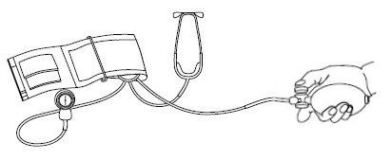
Рисунок 2: Устройство тонометра.

Физическая система.
В данной лабораторной работе исследуемой физической системой является кровеносная система студента и медицинский тонометр. Сигналом, характеризующим состояние данной физической системы, является давление. Для автоматизированных измерений датчик давления соединен с манжетой и монометром. Датчик преобразует давление воздуха в манжете в напряжение, которое подаётся на вход АЦП. Скрипт, производящий автоматизированный измерения, непрерывно записывает цифровые эквиваленты напряжения на входе АЦП в течение всего эксперимента и собирает результат каждой оцифровки в массив. По окончанию эксперимента полученные данные сохраняются в файл для последующей обработки. Для перевода отсчётов АЦП в миллиметры ртутного столба проводится калибровка экспериментальной установки. Для калибровки требуются две точки соответствия мм. рт. ст. показаниям АЦП. В ходе обработки данных эксперимента отсчёты АЦП переводятся в мм. рт. ст., а номера измерений в секунды. По графикам зависимости давления воздуха в манжете от времени оценивается артериальное давление и пульс испытуемого студента в момент проведения эксперимента.

Экспериментальная установка
В экспериментальной установке используются: манжета, нагнетательная груша, датчик давления, манометр, 12-битный аналого-цифровой преобразователь (АЦП), программа, персональный компьютер (ПК). Приведем схему экспериментальной установки для измерения и регистрации артериального давления (рис. 3).


Рисунок 3: Схема экспериментальной установки.
Основным измерительным элементом в данной работе является датчик давления (рис. 4)

Рисунок 4: Схема датчика давления.
Конструкция датчика давления представляет собой электронную схему, содержащую операционный усилитель, выполненный по биполярной технологии, и тонкопленочный резистор, изготовленные на одном кристалле. Датчики обеспечивают температурную компенсацию в диапазоне от –40 до +125 °C. Схема выдает пропорциональный давлению «Р» аналоговый сигнал. Корпус из износостойкого термопластика защищает внутреннюю часть прибора от влияния высокой влажности и агрессивной среды. В конструкции прибора использованы МЭМС технологии (Microelectromechanical Systems – микроэлектромеханические системы). Давление в магистрали тонометра преобразуется в электрический сигнал датчиком давления. Сигнал датчика преобразуется 12-разрядным АЦП в цифровую форму и подаётся в ПК.

Рисунок 5: Общий вид экспериментальной установки.

Рисунок 6: Общий вид установки.
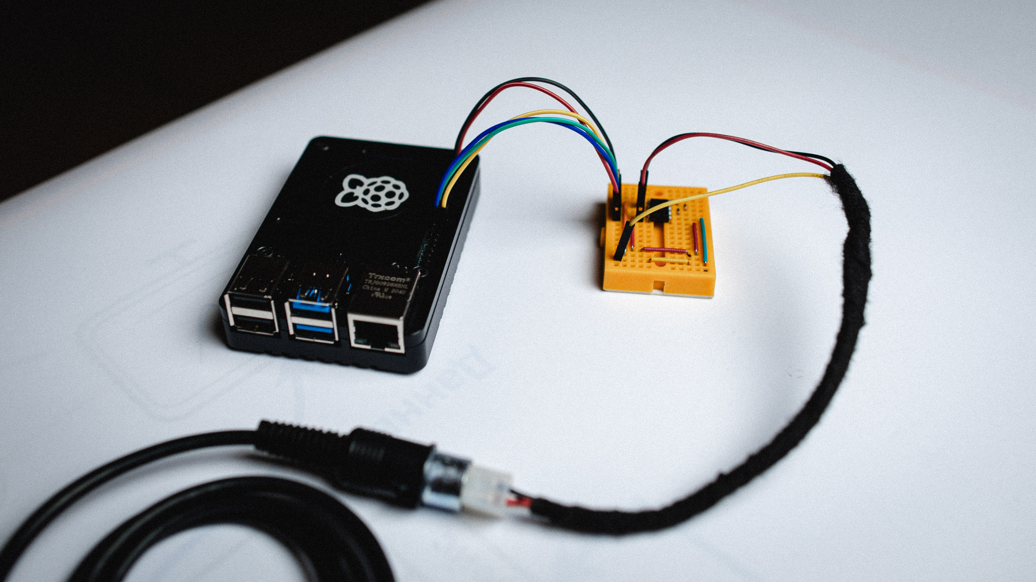
Рисунок 7: Общий вид установки.

Программа и методика измерений

Методика калибровки
Чтобы получить коэффициент калибровки необходимо получить значения АЦП при различных известных давлениях. Далее необходимо построить график зависимости показаний АЦП от давления, коэффициент наклона прямой и есть искомый коэффициент калибровки.

Методика измерений
Для получения корректных данных необходима правильная методика измерений, поэтому наша команда придерживалась следующей методики: Первым делом необходимо понять, что требуется измерить и в каком виде получить результат. Далее пишется скрипт, который помогает произвести измерения с учетом необходимых требований, этот скрипт проверяется во время проведения эксперимента, если требуется, он исправляется и модернизируется. В конечном итоге измерения проводятся, результаты сохраняются. Так как в нашей работе необходимо произвести калибровку и основной эксперимент, то правильно проведенная калибровка помогает разобраться, с тем, как необходимо проводить основной эксперимент. Учитываются ошибки и улучшаются скрипты во время калибровки, чтобы основной эксперимент прошел качественно, а полученные данные были точными.

Программа эксперимента
Сначала экспериментатор и программист пишут свои скрипты. Экспериментатору необходимо получить показания АЦП, в различных случаях. Программист в это время пишет скрипты для получения коэффициента калибровки и получения графиков давления и пульса. Руководитель начинает писать отчет: заполняет титульный лист, пишет теорию, цели, задачи. Потом экспериментатор выполняет лабораторную работу, по полученным данным, программист строит графики, а руководитель дополняет отчет. После написания отчета, работа загружается в открытый репозиторий на github.

Обработка данных

Сглаживание графиков
Чтобы сгладить график давления, мы взяли 4 соседних близких значений АЦП, суммировали их и поделили результат на 4.

Методика обработки данных
Для обработки данных необходимо написать скрипты, которое будут строить графики по полученным данным. Для начала необходимо определить коэффициент калибровки (подробнее в п.6.1), графики строим в соответствии с коэффициентом калибровки в python, используя библиотеки matplotlib и numpy. Далее по полученному коэффициенту калибровки строим графики давления до физической нагрузки и после нее.

Код программы
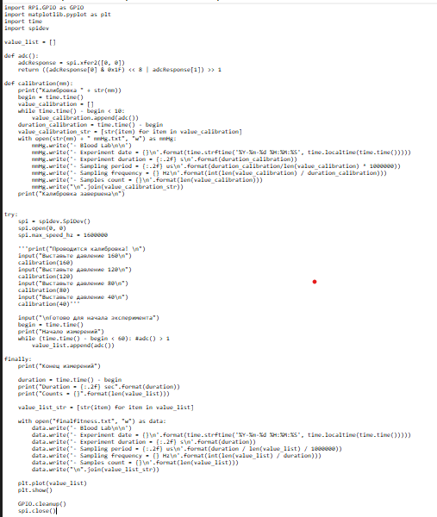
Рисунок 8:Код для получения данных АЦП.

Скрипт обработки данных
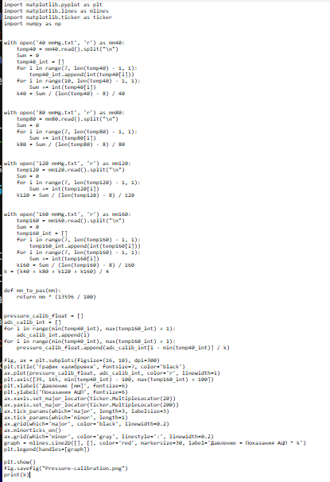
Рисунок 9:Код для получения коэффициента калибровки.

Эксперимент

Калибровка
Калибровка проводится путем получения данных АЦП при постоянном давлении, так получаются данные при разных значениях давления, путем сопоставления этих данных, строится график линейной зависимости, угловой коэффициент, полученной прямой, является коэффициентом калибровки.
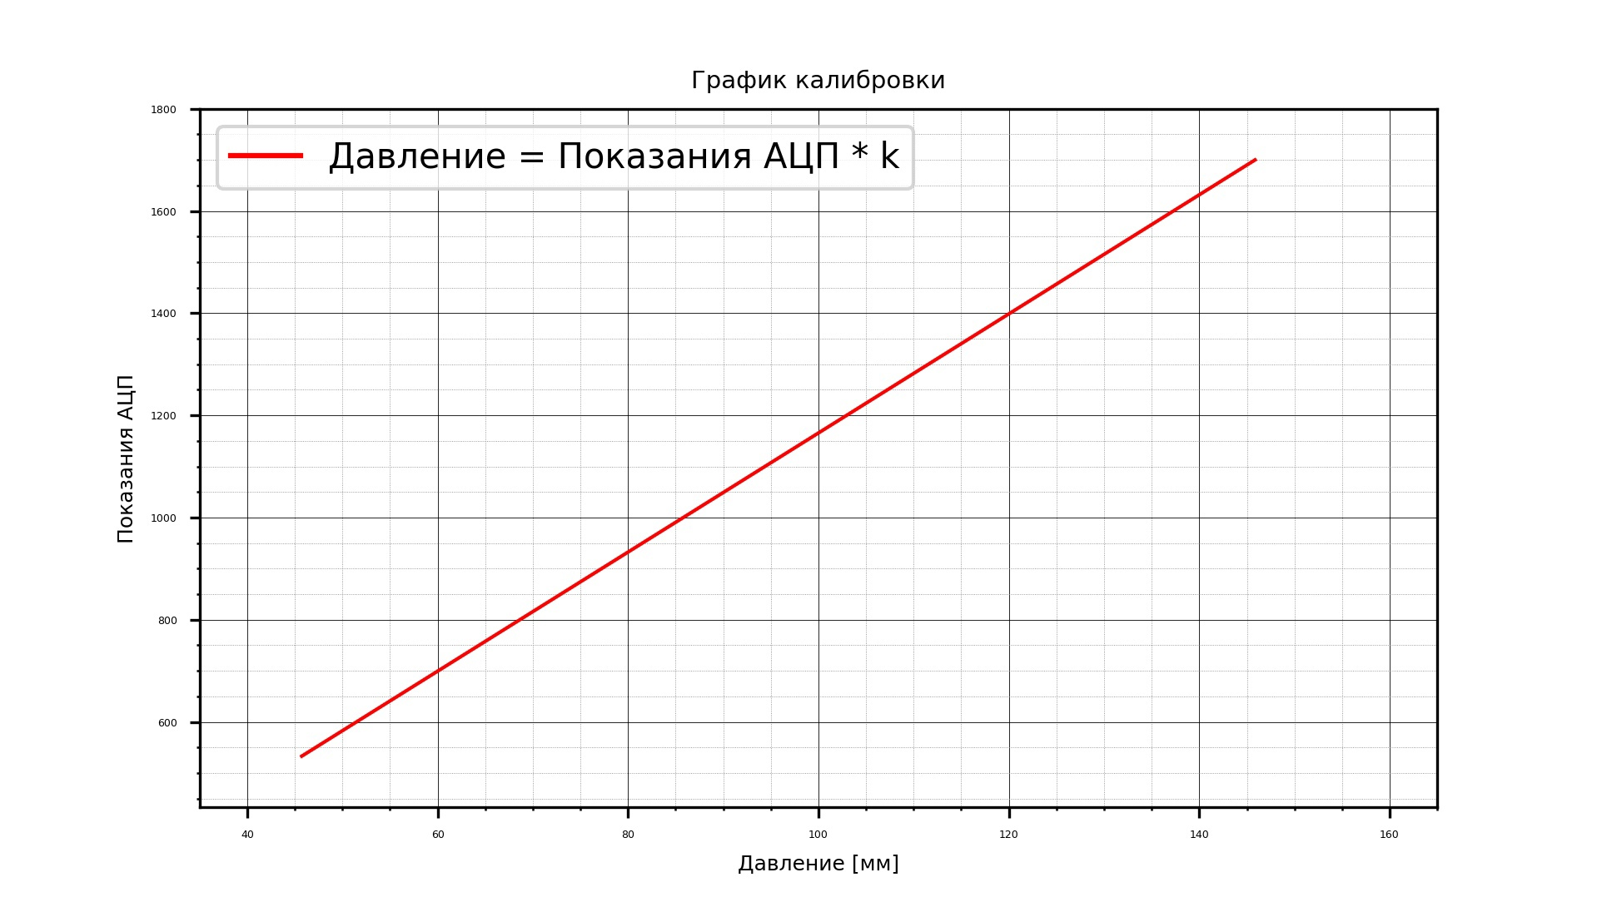
Рисунок 10:График калибровки.

График давления
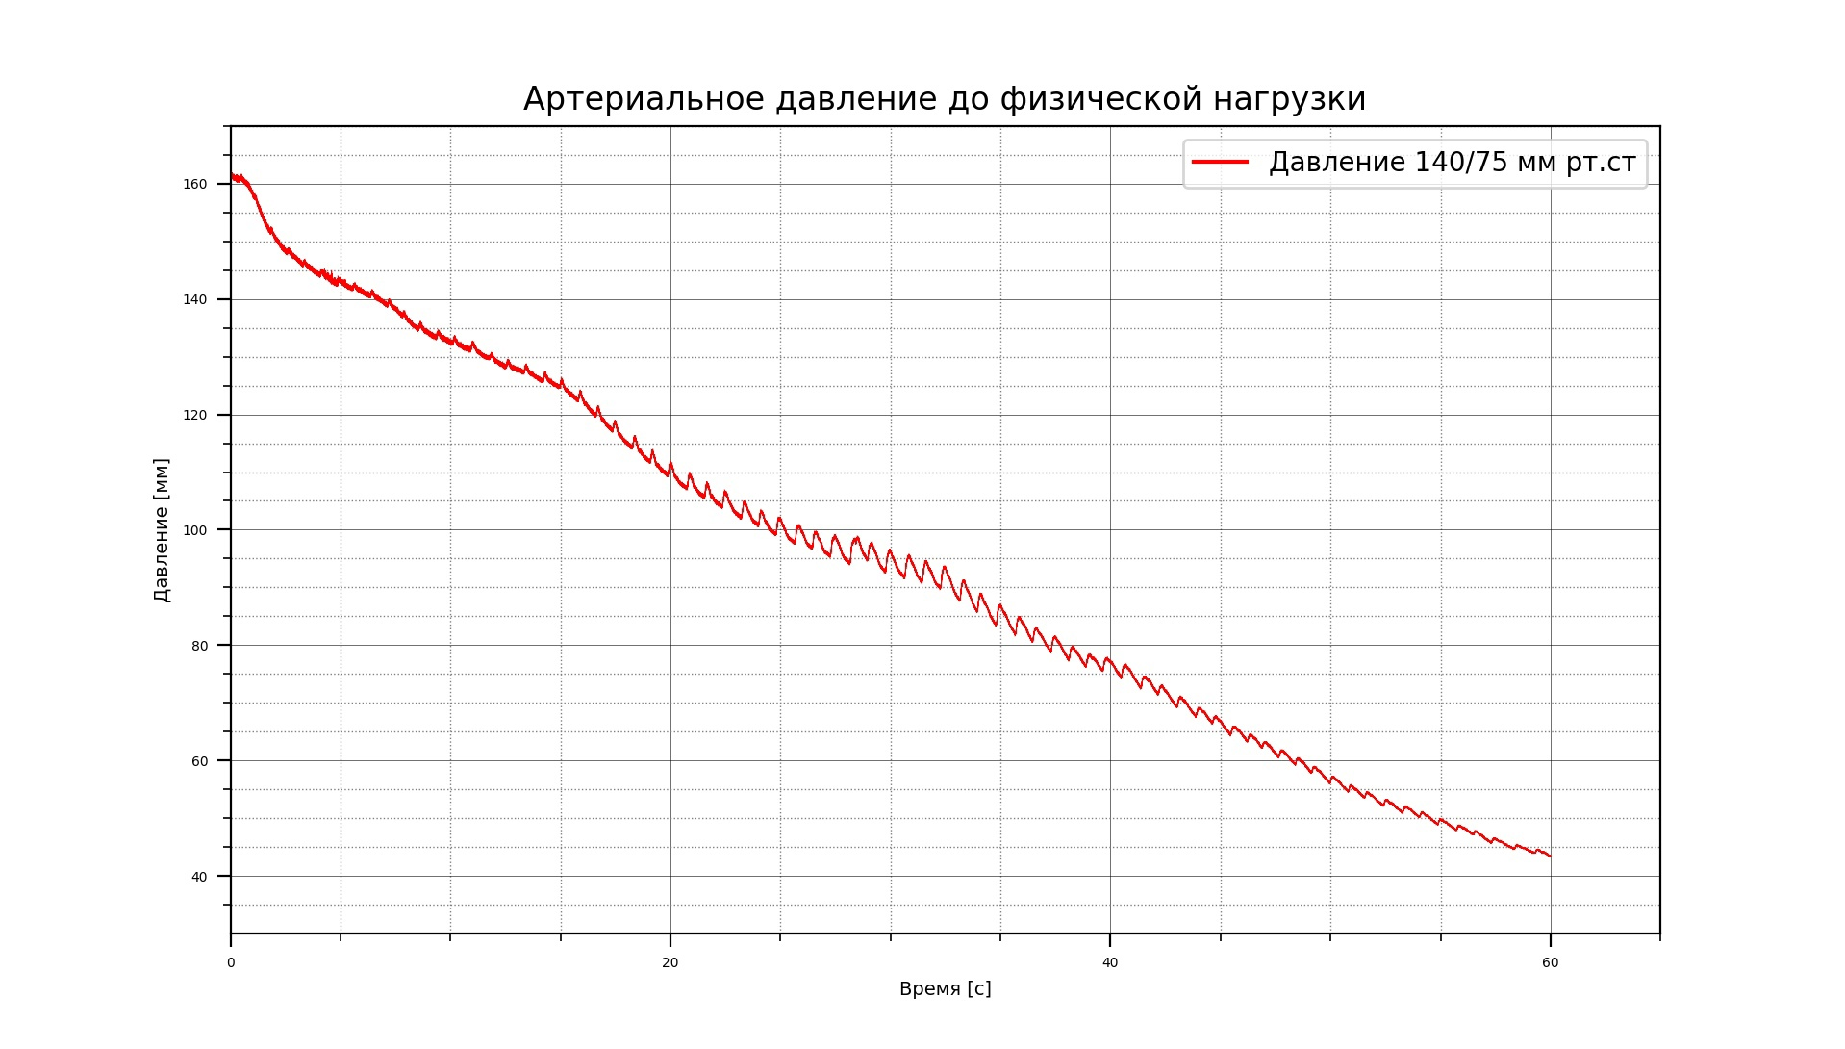
Рисунок 11:Давление до физической нагрузки.
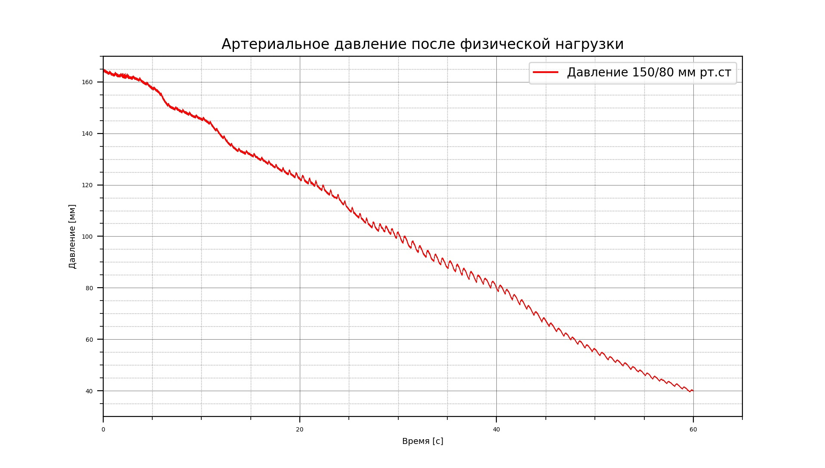
Рисунок 12:Давление после физической нагрузки.

Результаты
В ходе проведенной работы мы при помощи компьютера, АЦП, датчика давления и тонометра измерили артериальное давление и вычислили пульс в состоянии покоя и после физической нагрузки.

Итоги лабораторной работы
В ходе работы каждый из участников эксперимента научился чему-то новому: отлаживать скрипты, «гуглить» ошибки, работать в командной строке и многому другому. Эксперимент также показал важность работы в команде. А полученные результаты – это лишь начало большого пути в современную науку.

